版本
Project ID | seeLove100_basic
Project Name | 熹樂內部系統-基本資料
Document Status | 使用中  停用
Version | Date | Author | Reviewer | Approver | Version Summary
1.0 | 2020/09/11 | Kota |  |  | 第一版
1.1 | 2020/9/14 | Kota |  |  | 增加排序規則
1.2 | 2020/10/5 | Kota |  |  | P.14, 18 經銷商資料增加推薦人審核
1.3 | 2020/10/7 | Kota |  |  | 加入權限管理
1.4 | 2020/10/30 | Kota |  |  | P.20, 業務查詢，如果經銷商代號為0顯示(經銷商)

目錄
版本 1
目錄 2
1. 作業流程 4
1.1. 新增客戶 4
1.2. 新增專案 5
2. 基本資料 5
2.1. Customers 客戶資料 6
2.1.1. 作業畫面 6
2.1.2. 畫面說明 9
2.2. Companies 經銷商資料 12
2.2.1. 作業畫面 12
2.2.2. 畫面說明 15
2.3. Employees 業務資料 18
2.3.1. 作業畫面 18
2.3.2. 畫面說明 20
2.4. Products 商品設定管理 23
2.4.1. 作業畫面 23
2.4.2. 畫面說明 26
2.5. Projects 專案設定管理 29
2.5.1. 作業畫面 29
2.5.2. 畫面說明 32
3. 驗證規則參考 36

作業流程

新增客戶
新增客戶前資料檢查建議流程如下圖。
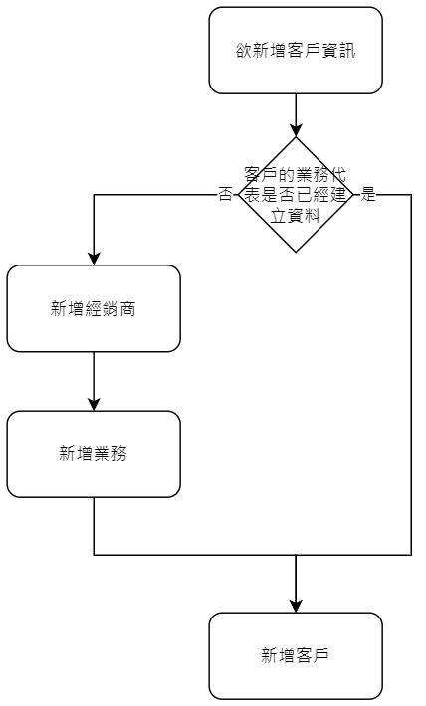

新增專案
新增專案前資料檢查建議流程如下圖。
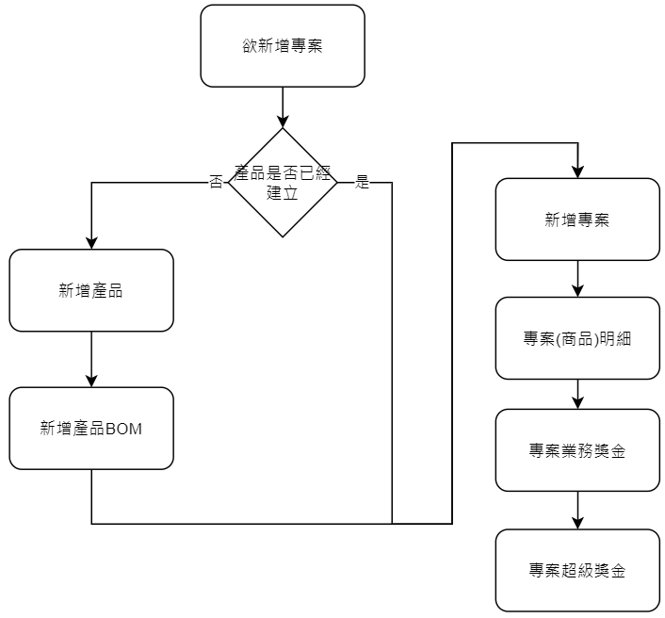

基本資料
Menu選單按下「基本資料」，顯示清單如下：
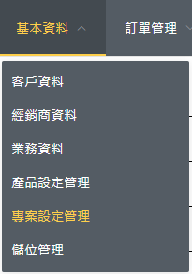

Customers 客戶資料
管理客戶資料。
瀏覽畫面排序規則：客戶代號

作業畫面
- 進入點
進入客戶資料畫面：
導覽選單滑鼠移動到「基本資料」，再移動到「客戶資料」
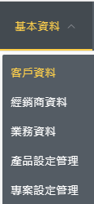
- 進入畫面
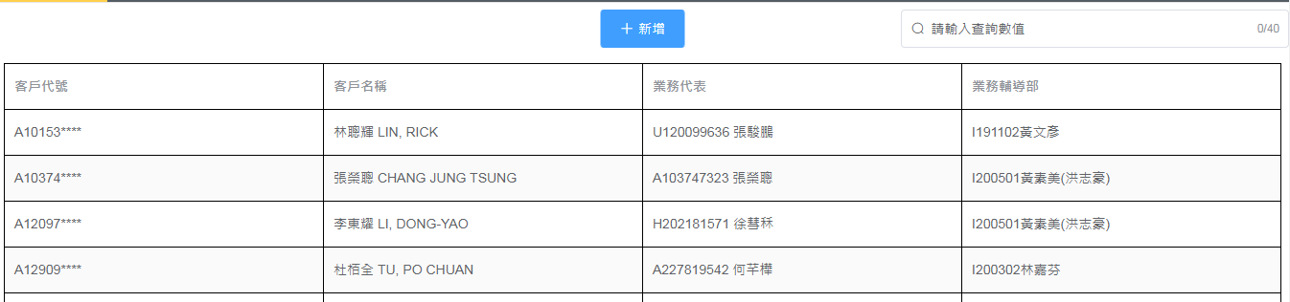
4
3
2
1
2
1
新增視窗
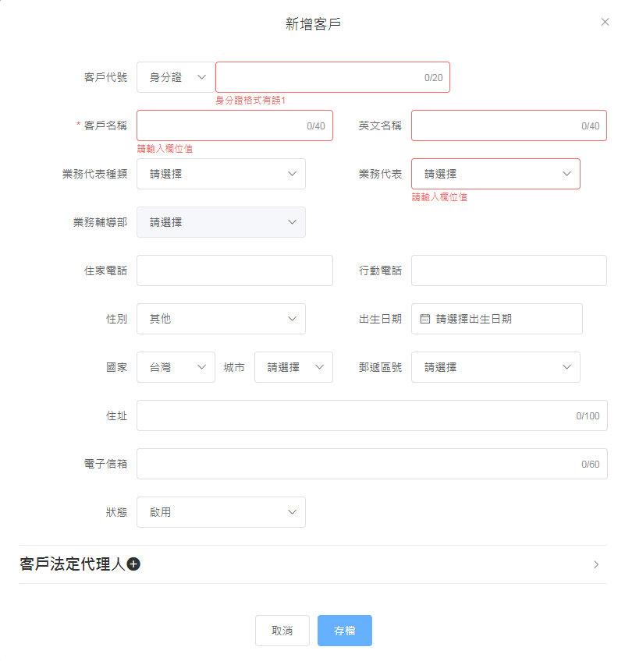
5
3
2
1
1
2
5
3
6
4
8
7
9
10
14
15
16
13
12
11
3
4
23
新增視窗(展開法定代理人)
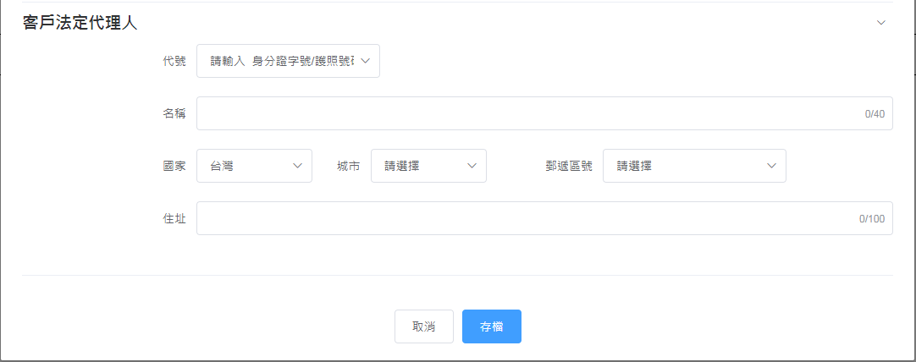
4
3
22
21
20
19
18
17
修改視窗(展開法定代理人)
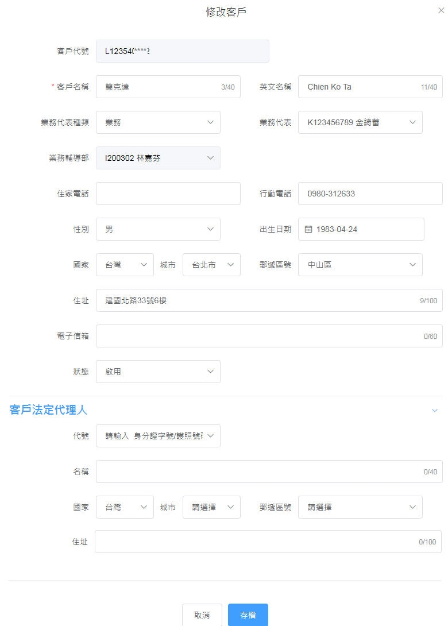
23
1
2
5
3
6
4
7
8
10
9
11
12
13
14
15
16
18
17
19
20
21
22
4
3

畫面說明
- 導覽路徑說明
- 新增客戶：
畫面為「客戶資料」，按下按鈕「新增」，開啟新增客戶視窗。
- 修改客戶：
畫面為「客戶資料」，客戶清單內滑鼠左鍵按下指定客戶該行內任意位置，開啟修改客戶視窗。
- 停用客戶：
畫面為「客戶資料」，客戶清單內滑鼠左鍵按下指定客戶該行內任意位置，開啟修改客戶視窗。將「狀態」欄位的下拉式選單改為「停用」，存檔後該客戶即為停用狀態。

- 欄位內容說明

編號 | 欄位 | 格式 | 說明 | 來源
查詢
 | 客戶代號 | 文字 | 檢核規則：  - 必填  - 身分證：參考附件身分證檢核規則  1  - 護照：參考護照檢核規則  2  - 新增後禁止修改 | ID
 | 客戶名稱 | 文字 | 檢核規則：  必填 | Name
 | 業務代表 | 下拉式選單 | 業務代表種類決定後，再選擇業務代表。  檢核規則：  必填 | Referrer
 | 業務輔導部 | 下拉式選單 | 選擇業務代表後，系統會帶出該業務所屬分公司，所對應的內部窗口名稱 | 計算欄位
新增/修改/主畫面(Customers)
 | 英文名稱 | 文字 |  | NameEnglish
 | 業務代表種類 | 下拉式選單 | 選定業務代表種類  - 客戶 2. 經銷商 3. 業務 | refKind
 | 住家電話 | 文字 | 檢核規則：  參考附件電話號碼規則  3 | TelHome
 | 行動電話 | 文字 | 檢核規則：  參考附件電話號碼規則  3 | TelMobile
 | 性別 | 下拉式選單 | 檢核規則：  預設 其他 | Gender
 | 出生日期 | 日期選擇 |  | Birth
 | 國家 | 下拉式選單 | 下拉選擇所在國家 | Country
 | 城市 | 下拉式選單 | 選擇國家後，帶出所屬城市。  再選擇居住城市 | City
 | 郵遞區號 | 下拉式選單 | 選擇城市後，帶出所屬郵遞區號。  再選擇居住郵遞區號 | Post
 | 地址 | 文字 | 居住地址 | Address
 | 電子信箱 | 文字 |  | EMail
 | 狀態 | 下拉式選單 | 設定是否啟用 | Status
 | 代理人代號 | 下拉式選單 | 使用者選擇代理人(來源為客戶資料) | AgentID
 | 代理人名稱 | 文字 | 選定代理人代號後，自行帶出。  也可自行修改 | AgentName
 | 代理人國家 | 下拉式選單 | 選定代理人代號後，自行帶出。  也可自行修改 | AgentCountry
 | 代理人城市 | 下拉式選單 | 選定代理人代號後，自行帶出。  也可自行修改 | AgentCity
 | 代理人郵遞區號 | 下拉式選單 | 選定代理人代號後，自行帶出。  也可自行修改 | AgentPost
 | 代理人住址 | 文字 | 選定代理人代號後，自行帶出。  也可自行修改 | AgentAddress
 | 視窗標題 | 文字 | 顯示目前單據操作行為。  - 新增 2. 修改 | 計算欄位

- 按鈕事件說明

編號 | 格式 | 顯示文字 | Event
1 | 按鈕 | 新增 | 開啟「新增視窗」  「新增」權限才能看到
2 | 輸入 | 使用者輸入 | 使用者輸入關鍵字，執行查詢basic_CustomersShow
3 | 按鈕 | 存檔 | 「新增/修改視窗」儲存輸入資料  「新增/修改」權限才能看到
4 | 按鈕 | 取消 | 離開「新增/修改視窗」
5 | 按鈕 | + | 點擊展開/關閉「客戶代理人」按鈕
- 錯誤訊息說明

編號 | 欄位 | Event
1 | 客戶代號 | - 若使用者無輸入，則顯示 ”身分證格式有誤1”  - 若使用者輸入長度不符，則顯示 ”身分證格式有誤1”  - 若使用者輸入不符驗證規則，則顯示 ”身分證格式有誤2”
2 | 客戶名稱 | 若使用者無輸入，則顯示 ”請輸入欄位值”
3 | 業務代表 | 若使用者無輸入，則顯示 ”請輸入欄位值”

Companies 經銷商資料
管理經銷商資料。
瀏覽畫面排序規則：經銷商代號

作業畫面
- 進入點
進入經銷商資料畫面：
導覽選單滑鼠移動到「基本資料」，再移動到「經銷商資料」
- 進入畫面
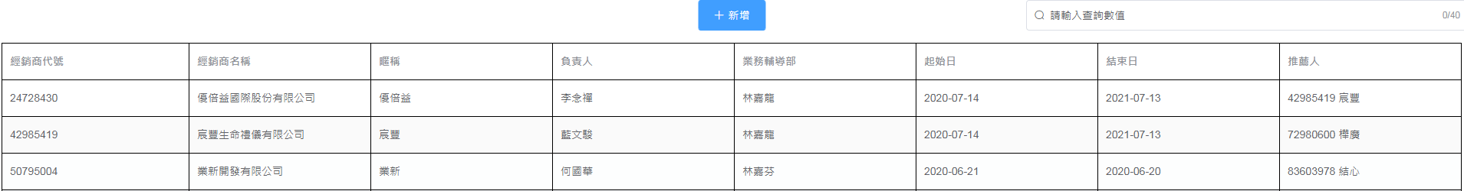
7
6
5
8
4
3
2
1
1
2
新增畫面
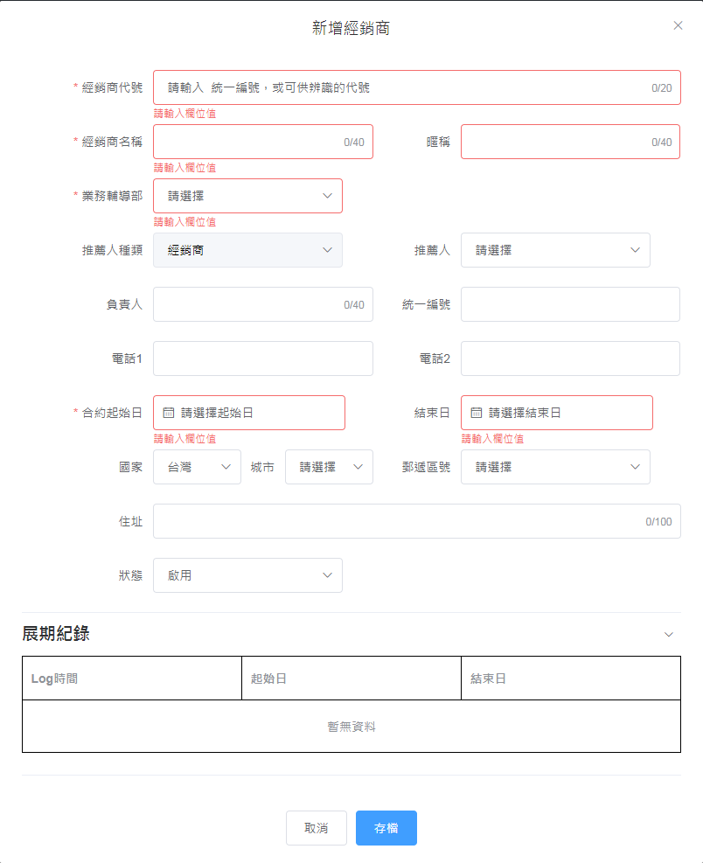
6
錯誤訊息
21
5
4
3
2
1
3
8
10
12
4
9
5
2
1
11
6
7
15
13
14
16
17
19
20
18
3
4
修改畫面
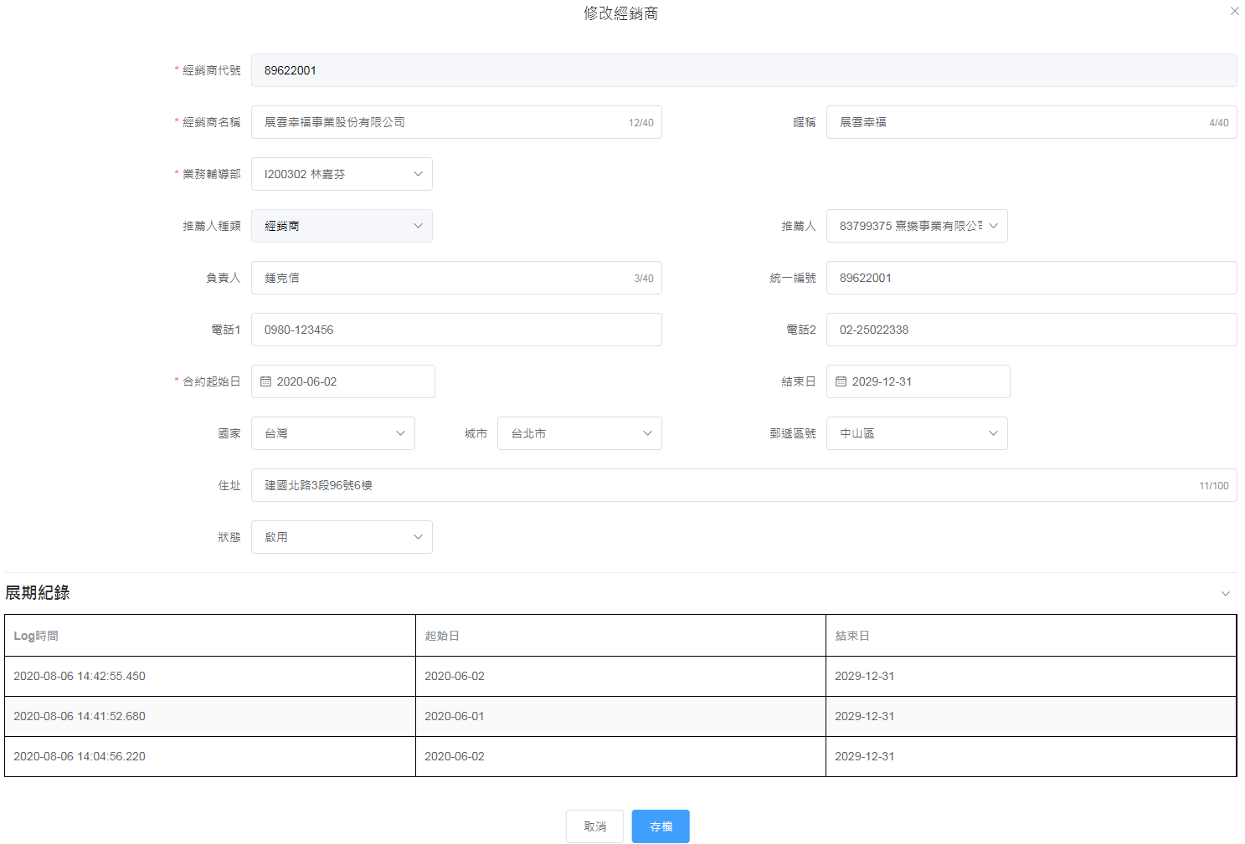
21
4
3
20
19
17
16
15
14
13
12
11
10
9
8
7
6
4
3
5
2
1
18

畫面說明
- 導覽路徑說明
- 新增經銷商：
畫面為「經銷商資料」，按下按鈕「新增」，開啟新增經銷商視窗。
- 修改經銷商：
畫面為「經銷商資料」，經銷商清單內滑鼠左鍵按下指定經銷商該行內任意位置，開啟修改經銷商視窗。
- 停用經銷商：
畫面為「經銷商資料」，經銷商清單內滑鼠左鍵按下指定經銷商該行內任意位置，開啟修改經銷商視窗。將「狀態」欄位的下拉式選單改為「停用」，存檔後該經銷商即為停用狀態。

- 欄位內容說明

編號 | 欄位 | 格式 | 說明 | 來源
查詢
 | 經銷商代號 | 文字 | 檢核規則：  - 必填  - 長度大於7碼  - 新增後禁止修改 | ID
 | 經銷商名稱 | 文字 | 檢核規則：  必填 | Name
 | 暱稱 | 文字 | 公司簡稱，方便顯示 | Nickname
 | 負責人 | 文字 | 公司負責人 | Principal
 | 業務輔導部 | 下拉式選單 | 熹樂公司對應窗口  檢核規則：  必填 | EmployeeID
 | 合約起始日 | 日期選擇 | 簽訂合約書的起始日  檢核規則：  必填 | StartDate
 | 合約結束日 | 日期選擇 | 簽訂合約書的結束日  檢核規則：  必填 | EndDate
 | 推薦人 | 下拉式選單 | 業務代表種類決定後，再選擇業務代表。 | Referrer
新增/修改/主畫面(Companies)
 | 推薦人種類 | 下拉式選單 | 選定推薦人種類  - 客戶 2. 經銷商 3. 業務 | refKind
 | 統一編號 | 文字 | 經銷商統一編號 | UniformNumber
 | 電話1 | 文字 | 檢核規則：  參考附件電話號碼規則  3 | Tel1
 | 電話2 | 文字 | 檢核規則：  參考附件電話號碼規則  3 | Tel2
 | 國家 | 下拉式選單 | 下拉選擇所在國家 | Country
 | 城市 | 下拉式選單 | 選擇國家後，帶出所屬城市。  再選擇居住城市 | City
 | 郵遞區號 | 下拉式選單 | 選擇城市後，帶出所屬郵遞區號。  再選擇居住郵遞區號 | Post
 | 地址 | 文字 | 居住地址 | Address
 | 狀態 | 下拉式選單 | 設定是否啟用 | Status
展期紀錄(CompaniesLog)
 | Log時間 | 文字 | 修改合約時間時，自動記錄 | Logtime
 | 合約起始日 | 文字 | 修改合約時間時，自動記錄 | StartDate
 | 合約結束日 | 文字 | 修改合約時間時，自動記錄 | EndDate
 | 視窗標題 | 文字 | 顯示目前單據操作行為。  - 新增 2. 修改 | 計算欄位

- 按鈕事件說明

編號 | 格式 | 顯示文字 | Event
1 | 按鈕 | 新增 | 開啟「新增視窗」  「新增」權限才能看到
2 | 輸入 | 使用者輸入 | 使用者輸入關鍵字，執行查詢basic_CompaniesShow
3 | 按鈕 | 存檔 | 「新增/修改視窗」儲存輸入資料  「新增/修改」權限才能看到
4 | 按鈕 | 取消 | 離開「新增/修改視窗」

- 錯誤訊息說明

編號 | 欄位 | Event
1 | 經銷商代號 | 若使用者無輸入，則顯示 ”請輸入欄位值”
2 | 經銷商名稱 | 若使用者無輸入，則顯示 ”請輸入欄位值”
3 | 業務輔導部 | 若使用者無輸入，則顯示 ”請輸入欄位值”
4 | 合約起始日 | 若使用者無輸入，則顯示 ”請輸入欄位值”
5 | 合約結束日 | 若使用者無輸入，則顯示 ”請輸入欄位值”
6 | 推薦人 | 若使用者無輸入，則顯示 ”請輸入欄位值”

C

Employees 業務資料
管理業務資料。
瀏覽畫面排序規則：業務代號

作業畫面
- 進入點
進入業務資料畫面：
導覽選單滑鼠移動到「基本資料」，再移動到「業務資料」
- 進入畫面
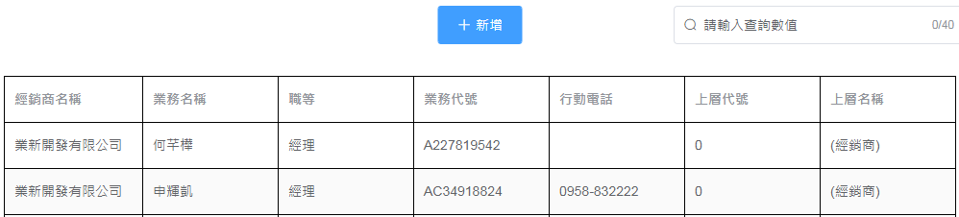
1
2
6
5
4
3
7
1
2
新增畫面
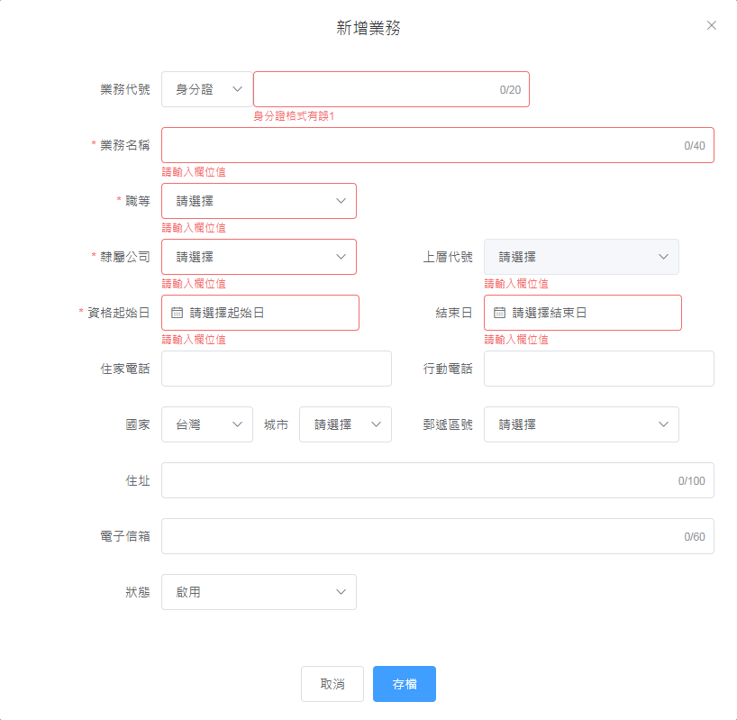
5
4
3
2
1
7
6
17
13
12
11
10
9
8
5
3
4
2
6
1
4
3
16
15
14
修改畫面
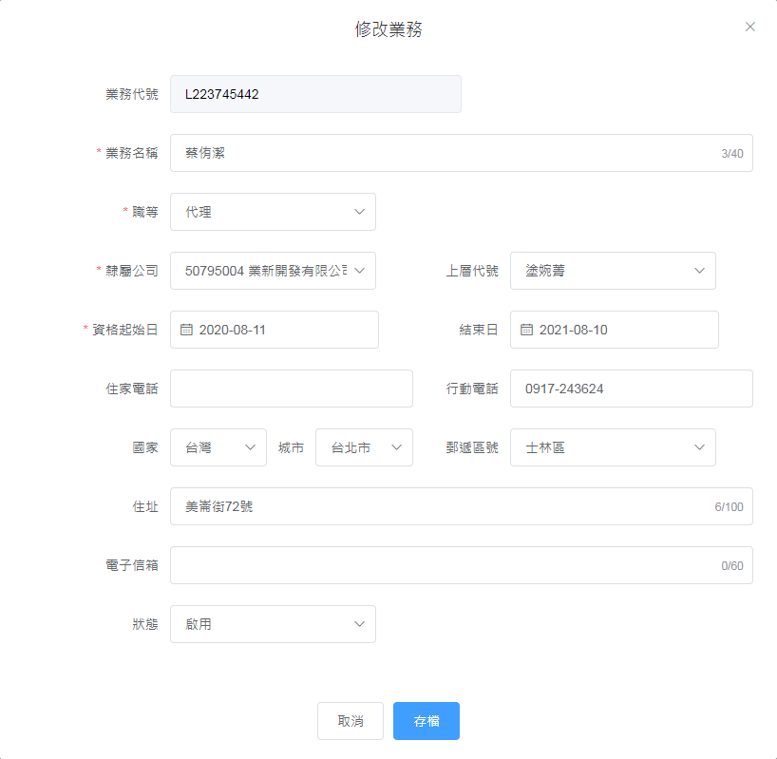
17
12
11
10
9
8
5
3
4
2
6
1
4
3
16
15
14
13

畫面說明
- 導覽路徑說明
- 新增業務：
畫面為「業務資料」，按下按鈕「新增」，開啟新增業務視窗。
- 修改業務：
畫面為「業務資料」，業務清單內滑鼠左鍵按下指定業務該行內任意位置，開啟修改業務視窗。
- 停用業務：
畫面為「業務資料」，業務清單內滑鼠左鍵按下指定業務該行內任意位置，開啟修改業務視窗。將「狀態」欄位的下拉式選單改為「停用」，存檔後該業務即為停用狀態。

- 欄位內容說明

編號 | 欄位 | 格式 | 說明 | 來源
查詢
 | 隸屬公司 | 下拉式選單 | 業務所屬公司  檢核規則：  必填 | CompanyID
 | 業務名稱 | 文字 | 檢核規則：  必填 | Name
 | 職等 | 下拉式選單 | 指定業務職等，關係到獎金發放標準  檢核規則：  必填 | Grade
 | 業務代號 | 文字 | 檢核規則：  - 必填  - 身分證：參考附件身分證檢核規則  1  - 護照：參考護照檢核規則  2  - 新增後禁止修改 | ID
 | 行動電話 | 文字 | 檢核規則：  參考附件電話號碼規則  3 | TelMobile
 | 上層代號 | 下拉式選單 | 選擇隸屬公司後，帶出該公司所有業務。必須指定一位業務做為上層，如果該業務為負責人或最上層，則指定「經銷商」 | ParentID
 | 上層名稱 | 文字 | 上層業務名稱 | 計算欄位
新增/修改/主畫面(Employees)
 | 資格起始日 | 日期選擇 | 簽訂合約書的起始日  檢核規則：  必填 | StartDate
 | 資格結束日 | 日期選擇 | 簽訂合約書的結束日  檢核規則：  必填 | EndDate
 | 住家電話 | 文字 | 檢核規則：  參考附件電話號碼規則  3 | TelHome
 | 國家 | 下拉式選單 | 下拉選擇所在國家 | Country
 | 城市 | 下拉式選單 | 選擇國家後，帶出所屬城市。  再選擇居住城市 | City
 | 郵遞區號 | 下拉式選單 | 選擇城市後，帶出所屬郵遞區號。  再選擇居住郵遞區號 | Post
 | 住址 | 文字 | 居住地址 | Address
 | 電子信箱 | 文字 |  | EMail
 | 狀態 | 下拉式選單 | 設定是否啟用 | Status
 | 視窗標題 | 文字 | 顯示目前單據操作行為。  - 新增 2. 修改 | 計算欄位

- 按鈕事件說明

編號 | 格式 | 顯示文字 | Event
1 | 按鈕 | 新增 | 開啟「新增視窗」  「新增」權限才能看到
2 | 輸入 | 使用者輸入 | 使用者輸入關鍵字，執行查詢basic_EmployeesShow
3 | 按鈕 | 存檔 | 「新增/修改視窗」儲存輸入資料  「新增/修改」權限才能看到
4 | 按鈕 | 取消 | 離開「新增/修改視窗」

- 錯誤訊息說明

編號 | 欄位 | Event
1 | 業務代號 | 若使用者無輸入，則顯示 ”請輸入欄位值”
2 | 業務名稱 | 若使用者無輸入，則顯示 ”請輸入欄位值”
3 | 職等 | 若使用者無輸入，則顯示 ”請輸入欄位值”
4 | 隸屬公司 | 若使用者無輸入，則顯示 ”請輸入欄位值”
5 | 上層代號 | 若使用者無輸入，則顯示 ”請輸入欄位值”
6 | 資格起始日 | 若使用者無輸入，則顯示 ”請輸入欄位值”
7 | 資格結束日 | 若使用者無輸入，則顯示 ”請輸入欄位值”

Products 商品設定管理
管理產品資料。
瀏覽畫面排序規則：產品代號

作業畫面
- 進入點
進入業務資料畫面：
導覽選單滑鼠移動到「基本資料」，再移動到「商品設定管理」
- 進入畫面
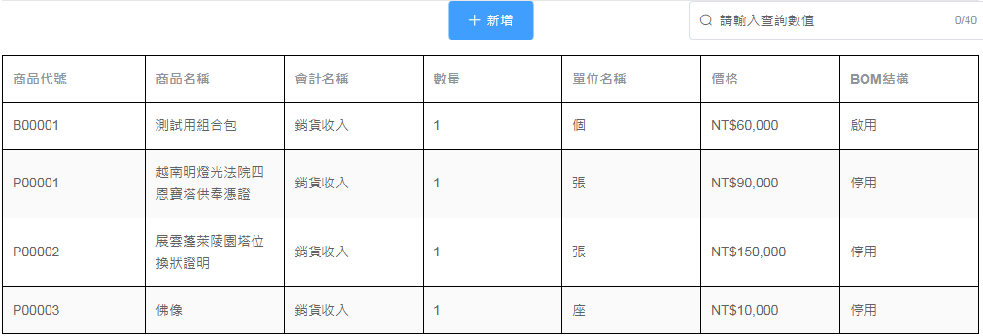
7
5
6
4
3
1
1
2
2
新增畫面
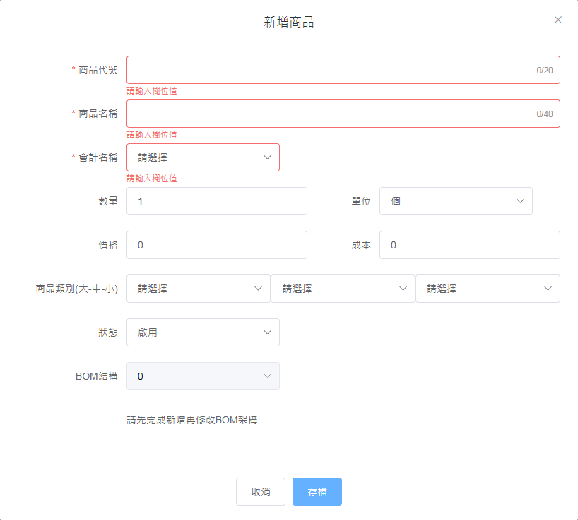
17
8
6
5
4
3
2
1
4
3
3
2
1
11
13
12
10
9
7
修改畫面(有BOM表)
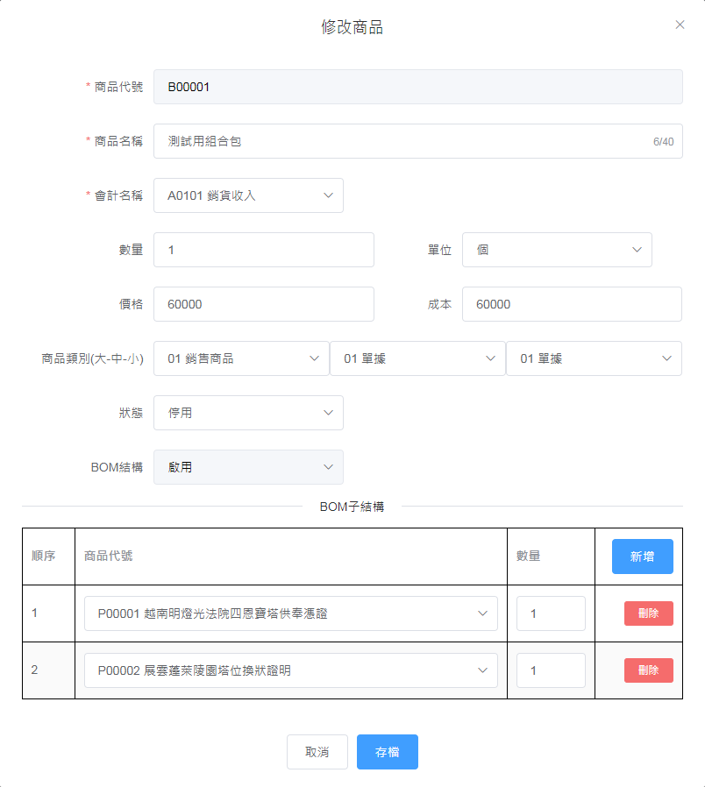
17
15
16
14
8
6
5
4
3
2
1
11
13
12
9
7
6
5
3
4
修改畫面(無BOM表)
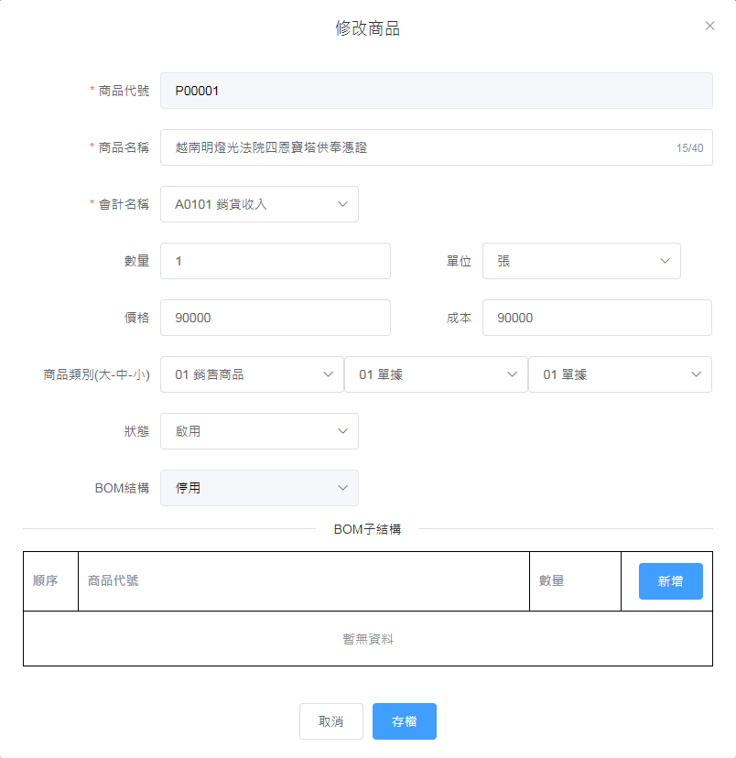
17
3
4
15
16
14
5
6
5
4
3
2
1
11
13
12
9
7
8

畫面說明
- 導覽路徑說明
- 新增商品：
畫面為「商品設定管理」，按下按鈕「新增」，開啟新增商品視窗。
- 修改商品：
畫面為「商品設定管理」，商品清單內滑鼠左鍵按下指定商品該行內任意位置，開啟修改商品視窗。
- 停用商品：
畫面為「商品設定管理」，商品清單內滑鼠左鍵按下指定商品該行內任意位置，開啟修改商品視窗。將「狀態」欄位的下拉式選單改為「停用」，存檔後該商品即為停用狀態。
- 新增商品BOM子結構：
- 畫面為「修改商品資料」，視窗下方BOM子結構表格內按下「新增」，新增一筆BOM子結構。
- 選擇商品代號及輸入數量。
- 可新增多筆後再進行存檔。
- 按下視窗最下方「存檔」，儲存BOM子結構。
- 刪除商品BOM子結構：
- 畫面為「修改商品資料」，視窗下方BOM子結構表格內如果已經有資料，按下「刪除」，刪除一筆BOM子結構。
- 可刪除多筆後再進行存檔。
- 按下視窗最下方「存檔」，儲存BOM子結構。

- 欄位內容說明

編號 | 欄位 | 格式 | 說明 | 來源
查詢
 | 商品代號 | 文字 | 檢核規則：  - 必填  - 新增後禁止修改 | ID
 | 商品名稱 | 文字 | 檢核規則：  必填 | Name
 | 會計名稱 | 下拉式選單 | 選擇會計科目後，系統帶入指定會計科目以及會計名稱。 | AccountingID  AccountingName
 | 數量 | 整數 | 該商品多少數量為一個包裝 | Qty
 | 單位 | 下拉式選單 | 該商品稱呼用的量詞 | Unit
 | 價格 | 整數 | 商品售價 | Price
 | BOM結構 | 下拉式選單 | 如果商品有BOM結構，會自動顯示「啟用」 | BOM
新增/修改/主畫面(Products)
 | 成本 | 整數 | 商品成本價 | Cost
 | 狀態 | 下拉式選單 | 設定是否啟用 | Status
 | 新增說明文字 | 文字 | 提醒使用者「請先完成新增再修改BOM架構」 | 計算欄位
 | 商品類別(大) | 下拉式選單 | 商品隸屬分類的大類 | Category1
 | 商品類別(中) | 下拉式選單 | 商品隸屬分類的中類 | Category2
 | 商品類別(小) | 下拉式選單 | 商品隸屬分類的小類 | Category3
BOM子結構(ProductBOM)
 | 順序 | 文字 | 子結構商品順序 | Seq
 | 商品代號 | 下拉式選單 | 選擇子結構商品代號 | SubID
 | 數量 | 整數 | 子結構商品數量 | Qty
共用
 | 視窗標題 | 文字 | 顯示目前單據操作行為。  - 新增 2. 修改 | 計算欄位

- 按鈕事件說明

編號 | 格式 | 顯示文字 | Event
1 | 按鈕 | 新增 | 開啟「新增視窗」  「新增」權限才能看到
2 | 輸入 | 使用者輸入 | 使用者輸入關鍵字，執行查詢basic_EmployeesShow
3 | 按鈕 | 存檔 | 「新增/修改視窗」儲存輸入資料  「新增/修改」權限才能看到
4 | 按鈕 | 取消 | 離開「新增/修改視窗」
BOM子結構(ProductBOM)
5 | 按鈕 | 新增 | 新增一筆BOM子結構
6 | 按鈕 | 刪除 | 刪除指定BOM子結構

- 錯誤訊息說明

編號 | 欄位 | Event
1 | 商品代號 | 若使用者無輸入，則顯示 ”請輸入欄位值”
2 | 商品名稱 | 若使用者無輸入，則顯示 ”請輸入欄位值”
3 | 會計科目名稱 | 若使用者無輸入，則顯示 ”請輸入欄位值”

Projects 專案設定管理
管理專案資料。
瀏覽畫面排序規則：專案代號

作業畫面
- 進入點
進入業務資料畫面：
導覽選單滑鼠移動到「基本資料」，再移動到「專案設定管理」
- 進入畫面
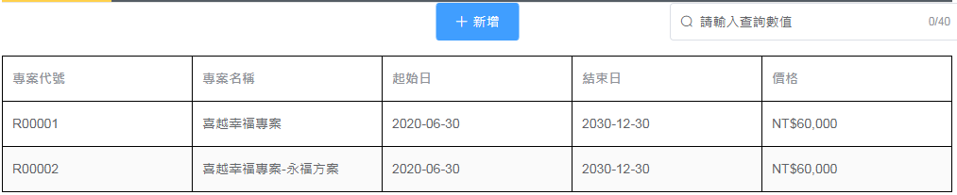
5
4
3
2
1
1
2
新增畫面
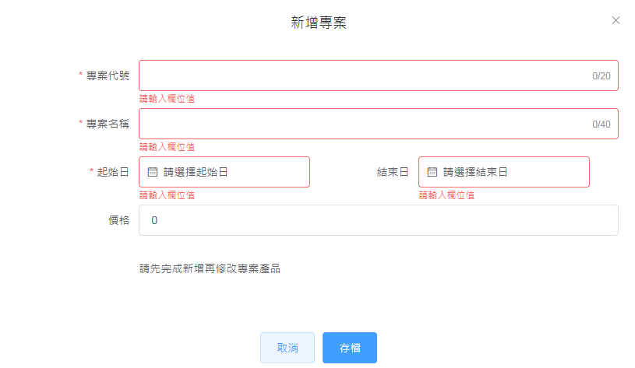
4
3
2
1
6
5
4
3
2
1
4
3
修改畫面(預設：專案明細頁面)
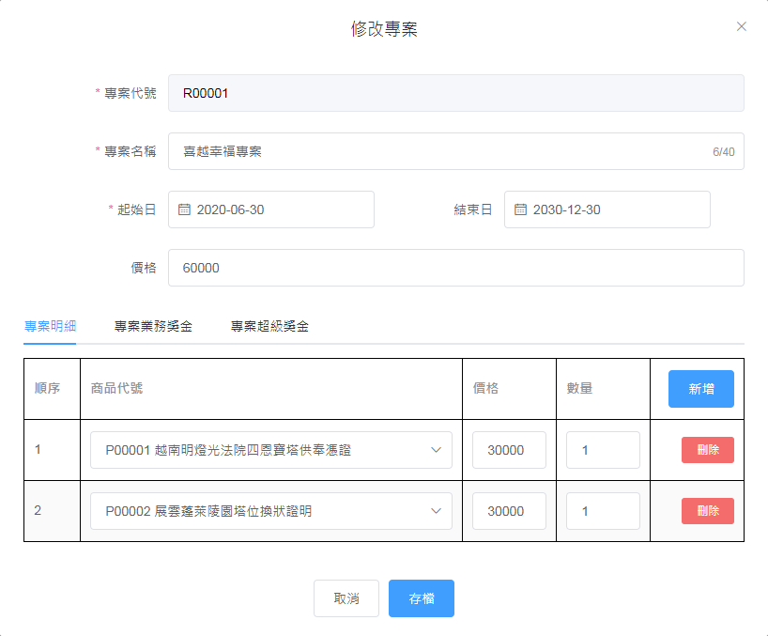
13
12
11
10
9
8
7
6
5
4
3
5
3
2
1
4
專案業務獎金頁面
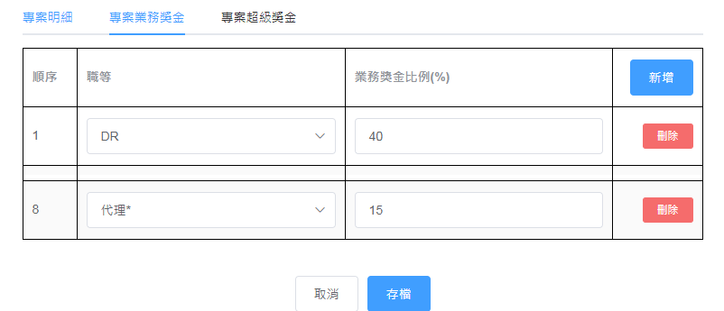
16
15
14
7
4
3
8
專案超級獎金頁面
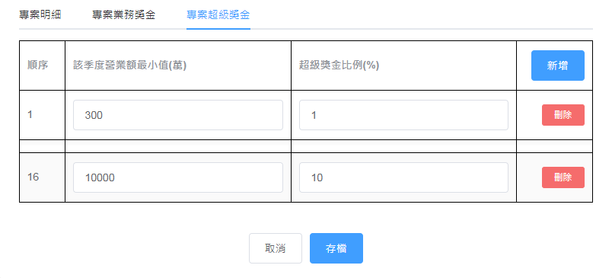
19
18
17
10
9
3
4

畫面說明
- 導覽路徑說明
- 新增專案：
畫面為「專案設定管理」，按下按鈕「新增」，開啟新增專案視窗。
- 修改專案：
畫面為「專案設定管理」，專案清單內滑鼠左鍵按下指定專案該行內任意位置，開啟修改專案視窗。
- 新增專案明細：
- 畫面為「修改專案資料」，視窗下方分頁「專案明細」表格內按下「新增」，新增一筆專案商品明細。
- 選擇商品代號及輸入數量。
- 可新增多筆後再進行存檔。
- 按下視窗最下方「存檔」，儲存專案明細。
- 刪除專案明細：
- 畫面為「修改商品資料」，視窗下方分頁「專案明細」表格內如果已經有資料，按下「刪除」，刪除一筆專案商品明細。
- 可刪除多筆後再進行存檔。
- 按下視窗最下方「存檔」，儲存專案明細。
- 新增專案業務獎金：
- 畫面為「修改專案資料」，視窗下方分頁「專案業務獎金」表格內按下「新增」，新增一筆業務獎金。
- 選擇職等，並輸入獎金比例(只需輸入百分比數字，例如40%，請輸入”40”)。
- 可新增多筆後再進行存檔。
- 按下視窗最下方「存檔」，儲存業務獎金。
- 刪除專案業務獎金：
- 畫面為「修改專案資料」，視窗下方分頁「專案業務獎金」表格內如果已經有資料，按下「刪除」，刪除一筆業務獎金。
- 可刪除多筆後再進行存檔。
- 按下視窗最下方「存檔」，儲存業務獎金。
- 新增專案超級獎金：
- 畫面為「修改專案資料」，視窗下方分頁「專案超級獎金」表格內按下「新增」，新增一筆業務獎金。
- 選擇營業額(只需輸入萬元單位，例如300萬，請輸入”300”)，並輸入獎金比例(只需輸入百分比數字，例如40%，請輸入”40”)。
- 可新增多筆後再進行存檔。
- 按下視窗最下方「存檔」，儲存超級獎金。
- 刪除專案超級獎金：
- 畫面為「修改專案資料」，視窗下方分頁「專案超級獎金」表格內如果已經有資料，按下「刪除」，刪除一筆超級獎金。
- 可刪除多筆後再進行存檔。
- 按下視窗最下方「存檔」，儲存超級獎金。

- 欄位內容說明

編號 | 欄位 | 格式 | 說明 | 來源
查詢
 | 專案代號 | 文字 | 檢核規則：  必填 | ID
 | 專案名稱 | 文字 | 檢核規則：  必填 | Name
 | 起始日 | 日期選擇 | 專案販賣期間的起始日  檢核規則：  必填 | StartDate
 | 結束日 | 日期選擇 | 專案販賣期間的結束日  檢核規則：  必填 | EndDate
 | 價格 | 整數 | 專案售價 | Price
新增/修改/主畫面(Projects)
 | 新增說明文字 | 文字 | 提醒使用者「請先完成新增再修改專案商品」 | 計算欄位
 | 專案明細分頁 | 文字按鈕 | 分頁標題。點擊切換至分頁「專案明細」 | 計算欄位
 | 專案業務獎金分頁 | 文字按鈕 | 分頁標題。點擊切換至分頁「專案業務獎金」 | 計算欄位
 | 專案超級獎金分頁 | 文字按鈕 | 分頁標題。點擊切換至分頁「專案超級獎金」 | 計算欄位
專案明細(ProjectDetail)
 | 順序 | 文字 | 子商品順序 | Seq
 | 商品代號 | 下拉式選單 | 子商品代號 | ProductID
 | 價格 | 整數 | 子商品在本專案中售價 | Price
 | 數量 | 整數 | 商品在本專案中使用數量 | Qty
專案業務獎金(ProjectPerformanceBonus)
 | 順序 | 文字 | 業務獎金順序 | Seq
 | 職等 | 下拉式選單 | 指定業務職等，關係到獎金發放 | Grade
 | 業務獎金比例 | 整數 | 獎金發放比例(只需輸入百分比數字，例如40%，請輸入”40”) | Percentage
專案超級獎金(ProjectSuperBonus)
 | 順序 | 文字 | 超級獎金順序 | Seq
 | 該季度營業額最小值(萬) | 下拉式選單 | 該季度營業額最小值(只需輸入萬元單位，例如300萬，請輸入”300”) | Price
 | 超級獎金比例 | 整數 | 獎金發放比例(只需輸入百分比數字，例如40%，請輸入”40”) | Percentage

- 按鈕事件說明

編號 | 格式 | 顯示文字 | Event
1 | 按鈕 | 新增 | 開啟「新增視窗」  「新增」權限才能看到
2 | 輸入 | 使用者輸入 | 使用者輸入關鍵字，執行查詢basic_EmployeesShow
3 | 按鈕 | 存檔 | 「新增/修改視窗」儲存輸入資料  「新增/修改」權限才能看到
4 | 按鈕 | 取消 | 離開「新增/修改視窗」
專案明細
5 | 按鈕 | 新增 | 新增一筆專案商品明細
6 | 按鈕 | 刪除 | 刪除指定專案商品明細
專案業務獎金
7 | 按鈕 | 新增 | 新增一筆業務獎金
8 | 按鈕 | 刪除 | 刪除指定業務獎金
專案超級獎金
9 | 按鈕 | 新增 | 新增一筆超級獎金
10 | 按鈕 | 刪除 | 刪除指定超級獎金

- 錯誤訊息說明

編號 | 欄位 | Event
1 | 專案代號 | 若使用者無輸入，則顯示 ”請輸入欄位值”
2 | 專案名稱 | 若使用者無輸入，則顯示 ”請輸入欄位值”
3 | 起始日 | 若使用者無輸入，則顯示 ”請輸入欄位值”
4 | 結束日 | 若使用者無輸入，則顯示 ”請輸入欄位值”

驗證規則參考
- 邏輯說明

編號 | 代號 | 說明
1 | 身分證驗證 | 規則：  參考中華民國國民身份證  驗證結果：  - 若使用者無輸入，則顯示 ”身分證格式有誤1”  - 若使用者輸入長度不符，則顯示 ”身分證格式有誤1”  - 若使用者輸入不符驗證規則，則顯示 ”身分證格式有誤2”
2 | 護照驗證 | 長度大於7碼
3 | 電話驗證 | 參考中華民國長途電話區碼表  02-12345678  03-1234567  037-123456  049-1234567  089-123456  0836-12345  0980-123456(手機)
4 | 發票號碼 | 兩碼英文加八碼數字，範例：AB12345678

